Севастопольский национальный технический университет

Лабораторная работа № 2.5.6
«Газовый лазер непрерывного действия. Изучение явления дифракции света»

Выполнил: студент
группы М-13
Огий Валерий
Проверил: Сигаев В. А.

Севастополь, 2004

Цель: изучение принципа действия и конструкцию газового лазера и использование его как монохроматического когерентного источника для изучения явления дифракции.
Приборы и принадлежности: газовый лазер ЛГ78, оптическая скамья, блок питания, дифракционная решетка, стеклянные пластины с напылениями между ними микрочастицами.
№ | L₁, м | X_{k}, м .10⁻² |  |  | 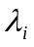, м .10⁻⁷ |  |  | 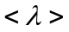,  м .10⁻⁷ | 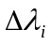,  м .10⁻⁸ | 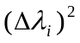,  м² .10⁻¹⁵ | s, м  .10⁻⁷ | 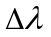, м  .10⁻⁷ | ,  %
№ | L₁, м | k=1 | k=2 | k=3 | l1 | l2 | l3
1 | 0,15 | 4 | 8 | 12,2 | 13,33 | 13,33 | 13,56 | 13,41 | 37,7 | 142,3 | 2,0 | 3,7 | 39
2 | 0,2 | 3,5 | 7,1 | 11 | 8,75 | 8,88 | 9,17 | 8,93 | 7,0 | 5,0 | 2,0 | 3,7 | 39
3 | 0,25 | 3,2 | 6,5 | 10,2 | 6,4 | 6,5 | 6,8 | 6,57 | 31,7 | 94,1 | 2,0 | 3,7 | 39
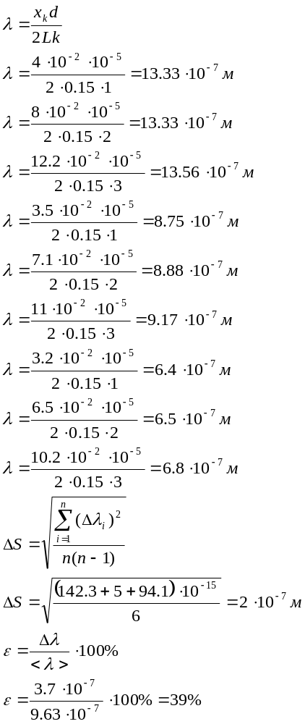

№ | L, м | D₁, см | D₃, см | 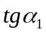  .10⁻² | 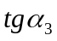  .10⁻² | r₁, м  .10⁻⁵ | r₃, м  .10⁻⁵ | <r>, м  .10⁻⁵ | r, м  .10⁻⁶ | , %
1 | 0,3 | 1,2 | 2,8 | 2,0 | 4,67 | 2,94 | 2,29 | 2,5 | 2,3 | 9
2 | 0,42 | 2 | 3,6 | 2,38 | 4,29 | 2,47 | 2,49 | 2,5 | 2,3 | 9
3 | 0,5 | 2,4 | 4,5 | 2,4 | 4,5 | 2,45 | 2,38 | 2,5 | 2,3 | 9

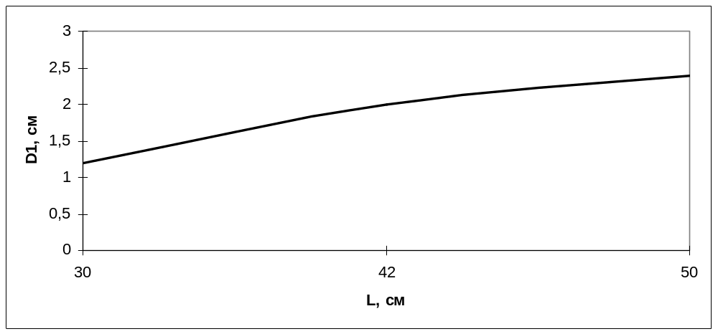
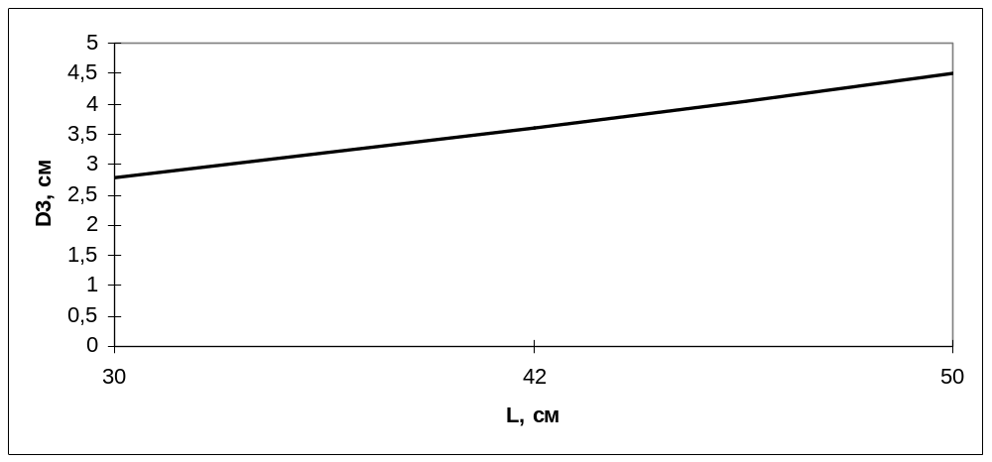
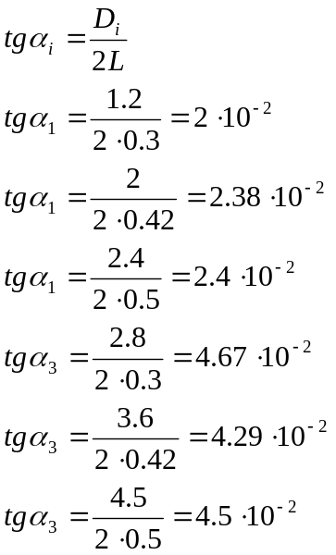
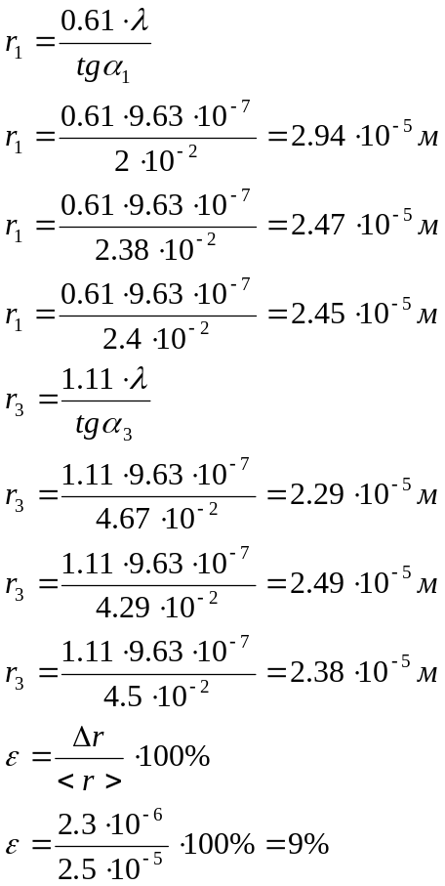
Вывод: я изучил принципы действия газового лазера, и использовал его для изучения явления дифракции, и получил следующие результаты:
